**2020年新工科联盟-Xilinx暑期学校团队项目设计文档**

**设计文稿提交格式**

**(Project Paper Submission Template)**

|  |  |
| --- | --- |
| **作品名称** | 创客彩灯 |
| **板卡型号** | xc7s15ftgb196-1 |
| **所在班级** | 东南大学电子学院A班 |
| **成员姓名、学号、学校** | 魏子禹 06017140 东南大学  徐韫喆 06017141 东南大学 |
| **Github链接** | https://github.com/btvedio/Maker_LED.git |

**第一部分**

设计概述 /Design Introduction

（1.请概括地描述一下你的设计，可包括本设计目的、学习到的知识点、应用方向或者设想的应用场景等；2. 经组内成员讨论后以表格的形式描述项目中各成员在项目中发挥的作用或者贡献百分比；3.作品的展示照片）

1.该设计为创客彩灯，设计目的为通过摄像头采集颜色信息控制RGB LED发出相同颜色的光，通过摄像头采集信息后，取得图像的RGB信息之后将RGB值赋值给RGB LED，控制RGB LED发出同颜色的光。可以应用于颜色识别系统等。

2.

|  |  |  |
| --- | --- | --- |
| 成员 | 作用 | 百分比 |
| 魏子禹 | 学习了carema_demo的框架结构，参与修改了RGB LED部分代码，进行了项目的调试，负责结题材料的整理， | 50 |
| 徐韫喆 | 学习了carema_demo的框架结构，参与修改了 RGB LED部分代码，进行了项目的调试及相关资料的查询。 | 50 |

3.

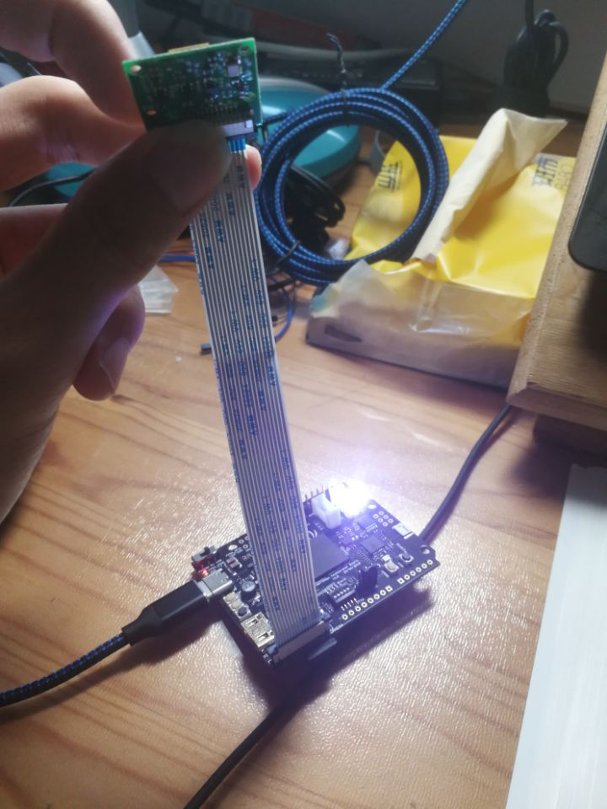

**第二部分**

系统组成及功能说明 /System Construction & Function Description

（请对作品的1. 计划实现及已实现的功能；2. 项目系统框图；3. 使用的技术方向做说明）

1.计划实现：摄像头识别颜色，使RGB LED发出同色光。

已实现：实现了摄像头采集颜色并缓存的功能，完成了LED发光的控制，对于颜色的识别并不精确。

2.项目系统框图：

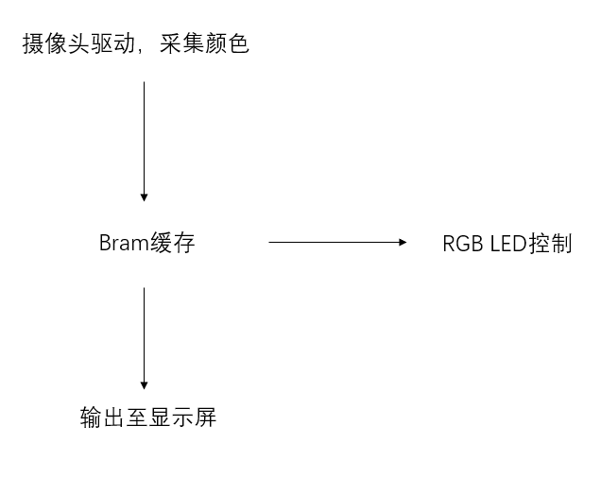

3.使用的技术方向：外设驱动程序、数据采集及缓存

**第三部分**

完成情况及性能参数 /Final Design & Performance Parameters

（作品已实现的功能及性能指标）

1. 完成颜色信息存储模块，实现将采集到的颜色信息进行缓存。
2. 完成RGB LED颜色控制模块，实现通过RGB信息赋值控制RGB LED颜色。
3. 部分完成摄像头颜色采集模块，对于摄像头采集到的信息未能实现只提取出其RGB信息，故未能实现对颜色的精确控制。

**第四部分**

总结 /Conclusions

（谈一谈完成暑期学校课程后的收获与感想。请每位组员分开写。）

魏子禹：经过暑期学校的学习，个人对于文件的缓存，外设的驱动又有了新的认识，此外，通过该项目认真学习了如何搭建项目的框架，数据如何在设备中存储又有了新的理解，这次暑期学校丰富了我的暑假生活，项目制作及课程培训也为后面的工作及学习打下了基础，是非常有益的一次培训。

徐韫喆：这次的暑期学校，让我对verilog语言有了进一步的了解。通过写代码，烧录代码，我能更好地理解代码和开发板之间的联系。对于项目的独立开发，也让我对硬件和软件之间的联系有了更深层次的理解。